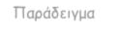
Παράδειγμα
𝟒
Έφαγε τα
𝟔
της σοκολάτας.
Μαθηματικά
Κεφάλαιο 19 –
Κλάσματα ομώνυμα και ετερώνυμα
Όνομα:
Ημερομηνία: / /

Θεωρία
Κλάσμα ονομάζω τον αριθμό που φανερώνει
ένα μέρος ενός συνόλου.
Τα κλάσματα τα χρησιμοποιούμε για να
δηλώσουμε το μέρος ενός πράγματος, δηλαδή το μέρος μιας ακέραιης μονάδας ή το μέρος
ενός «συνόλου».
𝟏 | 𝟏 | 𝟏 | 𝟏 | 𝟏 | 𝟏
𝟔 | 𝟔 | 𝟔 | 𝟔 | 𝟔 | 𝟔

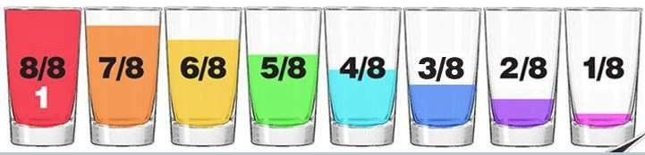

Από τι αποτελούνται;

όροι
Κάθε κλάσμα αποτελείται από δυο ακέραιους αριθμούς που χωρίζονται από μια γραμμή.
Στο πάνω μέρος τον αριθμητή
4
Ο αριθμητής και
Στη μέση τη γραμμή κλάσματος
o παρονομαστής μαζί
6
Στο κάτω μέρος τον παρονομαστή
ονομάζονται όροι του
κλάσματος

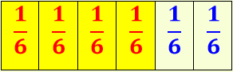
Ο αριθμητής δείχνει πόσα
κομμάτια παίρνω
4
παίρνω 4 κομμάτια
Ο παρονομαστής δείχνει σε πόσα
ΙΣΑ κομμάτια είναι χωρισμένη η μονάδα.
6
έχω 6 ίσα κομμάτια

4 = 4 : 6
Κάθε κλάσμα είναι μια διαίρεση
αριθμητής : παρονομαστή

6
7 = 7 : 12

12

Και κάθε διαίρεση μπορεί γραφεί σαν κλάσμα
4
:
5 = 4
5
7 : 10 = 7
10

Κλασματικές μονάδες ονομάζονται τα κλάσματα που στον αριθμητή τους έχουν τη μονάδα (το 1)
κλασματικές μονάδες
1
2
1
3
1
4
1
10
1
35

1
1
>
𝟏
𝟐
𝟏
𝟐
Μεγαλύτερη είναι η κλασματική μονάδα με το
μικρότερο παρονομαστή.
2
4
𝟏  𝟒 | 𝟏  𝟒 | 𝟏  𝟒 | 𝟏  𝟒

Δεκαδικά ονομάζονται τα κλάσματα που στον παρονομαστή τους έχουν το 10 , 100 , 1.000 ...
Δεκαδικά κλάσματα
1
10
5 254
100 1000

Γνήσια και καταχρηστικά κλάσματα

Γνήσια λέγονται τα κλάσματα που ο αριθμητής τους είναι μικρότερος απ' τον παρονομαστή. .
Γνήσια κλάσματα
2
10
5
8
6
7

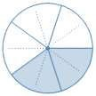1
Τα γνήσια κλάσματα είναι
μικρότερα απ' τη μονάδα.
4
10

Καταχρηστικά λέγονται
τα
κλάσματα που ο αριθμητής τους
είναι μεγαλύτερος απ'
τον
παρονομαστή.
Καταχρηστικά κλάσματα
12
10
9
8
26
7

11

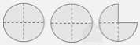> 1 3 3
Τα καταχρηστικά κλάσματα είναι μεγαλύτερα απ' τη μονάδα.
4
+

4 4
+ 3 = 11

4 4

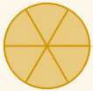
Τα κλάσματα που ο αριθμητής τους είναι ίσος με τον παρονομαστή είναι ίσα με το 1.
Κλάσματα ίσα με το 1
2
2
6
6
= 1
= 1

Τα κλάσματα που έχουν ίδιους παρονομαστές ονομάζονται
ομώνυμα.
Κλάσματα ομώνυμα
2
6
3
6
5
6

Τα κλάσματα που έχουν διαφορετικούς παρονομαστές ονομάζονται ετερώνυμα..
Κλάσματα ετερώνυμα
3
4
3
5
5
7

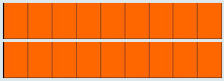
μεικτοί αριθμοί
λέγονται
οι
αριθμοί
που
αποτελούνται από ακέραιο και
κλάσμα
μεικτοί αριθμοί
2
2
9
2 ακέραιες μονάδες
και
2
9

μετατροπή καταχρηστικού
κλάσματος σε μεικτό:
διαιρούμε τον αριθμητή με τον παρονομαστή, το πηλίκο το
παρονομαστή αφήνουμε τον ίδιο.
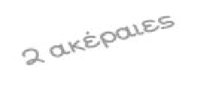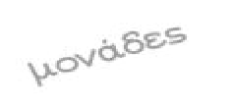
μεικτοί αριθμοί - μετατροπή σε κλάσμα Για να τους μετατρέψουμε σε κλάσμα πολλαπλασιάζουμε
τον παρονομαστή με τον ακέραιο
και προσθέτουμε στο γινόμενο τον αριθμητή , το άθροισμα το βάζουμε ως νέο
αριθμητή αφήνοντας παρονομαστή τον ίδιο.
μεικτοί αριθμοί - μετατροπή σε κλάσμα
2
3
9
9
9
9
9
3
9
2
3
9
(2 χ 9) + 3
=
=
9
21
9
2 3 = 21
9 9

βάζουμε | ως | ακέραιο, | το
υπόλοιπο | ως | αριθμητή | και

μεικτοί αριθμοί -
μετατροπή κλάσματος σε μεικτό
21
9
21 : 9 = 2 πηλίκο , υπόλοιπο 3
21
9 =
2 3
9

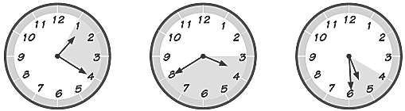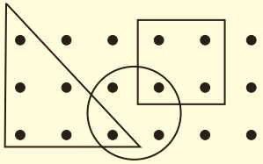
Ασκήσεις
1. α. Τι μέρος της μίας ώρας δείχνει το χρωματισμένο μέρος σε κάθε
ρολόι;
β. Παρατήρησε το παρακάτω σχήμα και απάντησε τι μέρος του όλου είναι οι
τελείες που βρίσκονται:
α) Έξω από το τρίγωνο
β) Έξω από το τρίγωνο, τον κύκλο
και το τετράγωνο
γ) Μέσα στον κύκλο

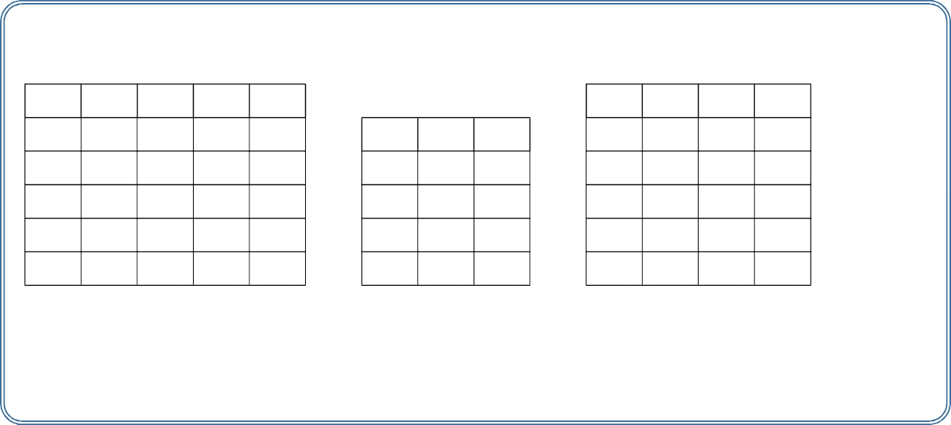
2. Χρωματίζω κατάλληλα τα σχήματα:
1
2
2
5
2
6

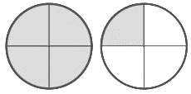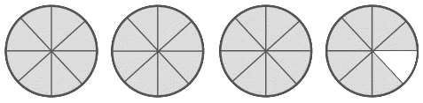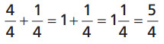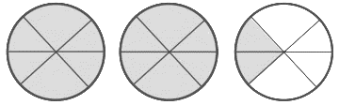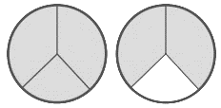
Β
Α
Γ
Δ
3. Να γράψετε τα σκιασμένα μέρη των παρακάτω σχημάτων σε μορφή κλάσματος και μεικτών αριθμών.

4· Χρωματίζω τα τετράγωνα, ώστε το 1/3 να είναι κόκκινα, το 1/4 να είναι κίτρινα, το 1/12 γαλάζια και τα υπόλοιπα πράσινα.
Όλα τα τετράγωνα είναι: …………..

𝟏
Το είναι: ………… τετράγωνα
𝟑
𝟏
Το είναι: ………… τετράγωνα
𝟒

𝟏
Το
𝟏𝟐
είναι: ………… τετράγωνα

5· Μετατρέπω τους μεικτούς αριθμούς σε κλάσματα:
4

1
𝟐
𝟏𝟏
𝟔
𝟏𝟓
=
=
=
=

𝟑 (𝟐 𝛘 𝟓)+𝟑
2 = =
𝟓 𝟓
𝟔
𝟏𝟑
𝟓

5 = =
𝟖

6·
𝟏𝟑
𝟓
𝟏𝟔
𝟖
𝟐𝟓
𝟒
𝟔𝟓
𝟔
Μετατρέπω τα καταχρηστικά κλάσματα σε μεικτούς αριθμούς:
-> 13:5= 2 , υπόλοιπο 3 -> 2
𝟑
𝟓
=

=

=

7· Συμπληρώνω τα κενά με <, > ή =:
𝟏𝟑
…… 1
𝟓
𝟏𝟑
𝟏𝟓
𝟔
…… 1
𝟖
𝟖
𝟖
𝟐𝟓
𝟐𝟓
𝟎
𝟐𝟓
…… 1
𝟓
…… 1
𝟔
…… 1
…… 1
…… 1
𝟏𝟎𝟎
𝟏𝟎
…… 1

Προβλήματα

Πώς βρίσκω το κλάσμα (μέρος) μιας ποσότητας
Για να βρω το κλάσμα μιας ποσότητας, βρίσκω πρώτα την αξία της κλασματικής μονάδας της ποσότητας. (δηλαδή το 1

κομμάτι : το
𝟏 , 𝝉𝝄 𝟏 …)
𝟐 𝟑
𝟑

Παράδειγμα: Για να βρω τα 𝟓 του 120,
𝟏 𝟏
βρίσκω το 𝟓 του 120, το οποίο είναι 120 : 5 = 24 ( 𝟓 = 𝟐𝟒),
𝟑 𝟑 𝟏

οπότε τα 𝟓 είναι 3 · 24 = 72. ( 𝟓 = 𝟑 𝝌
= 𝟑 · 𝟐𝟒 = 𝟕𝟐),
𝟓

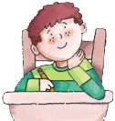𝟑
- Η Αρετή έφαγε τα

𝟓
𝟐
του δικού της παγωτού, η Καίτη έφαγε τα

𝟑

του

δικού της και η Μαρία το
𝟏
του δικού της. Πόσα γραμμάρια έφαγε το καθένα από

𝟐

τα τρία κορίτσια , αν το κάθε παγωτό ζύγιζε 150 γραμμάρια;

Αρετή :

Καίτη

Μαρία

𝟐
- Μια θεατρική παράσταση παρακολούθησαν 300 θεατές. Απ’ αυτούς τα

𝟓
𝟒

ήταν

παιδιά και οι υπόλοιποι ενήλικες. Από τα παιδιά τα

𝟔
Να βρεις πόσα ήταν τα αγόρια.

Τα αγόρια ήταν …………
ήταν αγόρια.

